

**Báo Cáo Đồ Án Môn Học**

**XÂY DỰNG WEBSITE QUẢN LÝ VÀ ĐẶT PHÒNG KHÁCH SẠN**

**Giảng viên hướng dẫn: Trịnh Công Nhựt**

**Môn học: Đồ Án Chuyên Nghành CNTT**

***Thành viên nhóm:***

***Nhữ Hoàng Hải 1811062427***

***Nguyễn Văn Hải 1811062426***

**Hutech, NGÀY 19, THÁNG 12, NĂM 2021**

**Mục Lục**

**LỜI CẢM ƠN** 5

**Chương 1. TỔNG QUAN** 6

**1.1Giới thiệu đề tài** 6

**1.2Giới thiệu chung về website** 7

**1.3Nhiệm vụ của đồ án** 8

**1.4Công nghệ sử dụng** 8

**Chương 2. CƠ SỞ LÝ THUYẾT** 9

**2.1 Ngôn ngữ lập trình C#** 9

2.1.1 Giới thiệu về ngôn ngữ lập trình C# với lập trình website 9

**2.2 Về mặt ứng dụng:** 10

**2.3 Về mặt khách hàng** 11

**Chương 3. KẾT QUẢ THỰC NGHIỆM** 11

**3.1 Các thuộc tính của các thực thể** 11

**3.2 Giao Diện website.** 15

**3.3 Giao diện phần admin.** 16

**Chương 4. KẾT LUẬN VÀ KIẾN NGHỊ** 19

**4.1 Kết luận** 19

**4.2 Những kết quản đạt được** 19

**4.3 Những hạn chế của dự án** 19

**4.4 Hướng phát triển dự án** 20

**4.5 Tài liệu tham khảo** 20

**LỜI CẢM ƠN**

Chúng em xin chân thành cảm ơn thầy T.C.Nhựt đã đồng hành giúp đỡ chúng em trong thời gian qua. Sản phẩm là kết quả của việc tìm tòi, học hỏi, sáng tạo và tích cực làm việc của chúng em cùng với sự hỗ trợ tận tình của thầy.

**Chương 1. TỔNG QUAN**

* 1. **Giới thiệu đề tài**
* Hiện nay, dân số ngày càng gia tăng, nghành du lịch ngày càng phát triển, việc cung cấp các nơi nghỉ mát, dừng chân cho khách hàng nhằm đáp ứng nhu cầu của khách hàng một môi trường thoải mái, tiện nghi, có thêm phần sang trọng, chính vì vậy mà đối với một số khách sạn, việc quảng bá và giới thiệu đến khách hàng các thông tin và nhu cầu cần thiết để đáp ứng điều kiện của khách hàng là điều tất yếu. Vậy phải quảng bá thế nào, đó là xây dựng được một Website cho riêng mình quảng bá tất cả các thông tin và sản phẩm của mình nhằm đáp ứng theo nhu cầu của khách hàng hiện nay. Vì vậy, chúng em đã thực hiện đồ án “ XÂY DỰNG WEBSITE Quản lý và đặt phòng khách sạn”. Người chủ khách sạn đưa các danh sách sản phẩm đó lên website của mình và quản lý bằng website đó. Khách hàng có thể đặt phòng trên website mà không cần đến khách sạn. Chủ các khách sạn sẽ gửi phản hồi cho khách hàng khi nhận được thông tin mà khách hàng đã đặt phòng.
* Xây dựng website Quản lý và đặt phòng khách sạn với sự hướng dẫn tận tình của Thầy **Trịnh Công Nhựt**, nhómem đã hoàn thành sản phẩm này. Tuy đã cố gắng hết sức tìm hiểu, phân tích thiết kế và cài đặt hệ thống nhưng chắc rằng không tránh khỏi những thiếu sót. Nhóm em rất mong nhận được sự thông cảm và góp ý của quí Thầy cô. Nhóm em xin chân thành cảm ơn.
  1. **Giới thiệu chung về website**

Có nhiều cách để tạo trang Web: - Có thể tạo trang Web trên bất kì chương trình xử lí văn bản nào. - Tạo Web bằng cách viết mã nguồn bởi một trình soạn thảo văn bản như:

Notepad, WordPad...là những chương trình soạn thảo văn bản có sẵn trong Window.

Thiết kế bằng cách dùng Web Wizard và công cụ của Word 97, Word 2000. | Thiết kế Web bằng các phần mềm chuyên nghiệp: FrontPage, Dreamweaver,

Nescape Editor... Phần mềm chuyên nghiệp như Dreamweaver sẽ giúp bạn thiết kế trang Web dễ dàng hơn, nhanh chóng hơn, phần lớn mã lệnh HTML sẽ

có sẵn trong phần Code cho bạn.

Để xây dựng một ứng dụng Web hoàn chỉnh và có tính thương mại, bạn cần kết hợp cả Client Script (kịch bản trình khách) và Server Script (kịch bản trên trình chủ) với một loại cơ sở dữ liệu nào đó, chẳng hạn như: MS Access, SQL Server, MySQL, Oracle....

Khi bạn muốn triển khai ứng dụng Web trên mạng, ngoài các điều kiện về cấu hình phần cứng, bạn cần có trình chủ Web thường gọi là Web Server.

Trình duyệt Web là công cụ truy xuất dữ liệu trên mạng, là phần mềm giao diện trực tiếp với người sử dụng. Nhiệm vụ của Web Browser là nhận các yêu cầu của người dùng, gửi các yêu cầu đó qua mạng tới các Web Server và nhận các dữ liệu cần thiết từ Server để hiển thị lên màn hình. Để sử dụng dịch vụ WWW, Client cần có 1 chương trình duyệt Web, kết nối vào Internet thông qua một ISP. Các trình duyệt thông dụng hiện nay là: Microsoft Internet Explorer, Mozilla Firefox và Google Chrome... Trong đó Internet Explorer là một trình duyệt chuẩn cho phép trình bày nội dung do Web server cung cấp, cho phép đăng kí tới bất kì Website nào trên Internet, hỗ trợ trình bày trang Web.

Webserver: là một máy tính được nối vào Internet và chạy các phần mềm được thiết kế. Webserver đóng vai trò một chương trình xử lí các nhiệm vụ xác định, như tìm trang thích hợp, xử lí tổ hợp dữ liệu, kiểm tra dữ liệu hợp lệ... Webserver cũng là nơi lưu trữ cơ sở dữ liệu, là phần mềm đảm nhiệm vai trò Server cung cấp dịch vụ Web.

Webserver hỗ trợ các công nghệ khác nhau: - IIS (Internet Information Service): Hỗ trợ ASP, mở rộng hỗ trợ PHP - Apache: Hỗ trợ PHP - Tomcat: Hỗ trợ JSP (Java Servlet Page)

Website tĩnh : Tài liệu được phân phát rất đơn giản từ hệ thống file của Server. Định dạng các trang web tĩnh là các siêu liên kết, các trang định dạng Text, các hình ảnh đơn giản.

* Ưu điểm: CSDL nhỏ nên việc phân phát dữ liệu có hiệu quả rõ ràng, Server có thể đáp ứng nhu cầu Client một cách nhanh chóng. Ta nên sử dụng Web tĩnh khi không thay đổi thông tin trên đó.
* Nhược điểm: Không đáp ứng được yêu cầu phức tạp của người sử dụng, không linh hoạt.

Website động: Về cơ bản nội dung của trang Web động như một trang Web tĩnh, ngoài ra nó còn có thể thao tác với CSDL để đáp ứng nhu cầu phức tập của một trang web. Sau khi nhận được yêu cầu từ Web Client, chẳng hạn như một truy vấn từ một CSDL đặt trên Server, ứng dụng Internet Server sẽ truy vấn CSDL này, tạo một trang HTML chứa kết quả truy vấn rồi gửi trả cho người dùng.

* 1. **Nhiệm vụ của đồ án**

Hiểu rõ khái niệm phân tích và giải quyết vấn đề trong lập trình website bằng ngôn ngữ C# và mô hình MVC trong lập trình website.

Nắm bắt và phát triển tốt, đầy đủ cơ sở dữ liệu.

* 1. **Công nghệ sử dụng**

Trong thời đại 4.0 mà CNTT phát triển vượt bậc như hiên nay, đặc biệt là nghành công nghệ phần mềm càng đòi hỏi trình độ cao hơn đối với các lập trình viên. Sau khi bàn bạc, thảo luận cùng với sự gợi ý của giáo viên bộ môn, chúng em đã quyết định chọn xây dựng website bằng ngôn ngữ C#, kêt nối database bằng SQL Sever và sử dụng mô hình MVC5. Do đó, đồ án của chúng em có những tính năng tuyệt vời mà MVC5 mang lại như:

* Nhẹ, tiết kiệm băng thông: MVC không sử dụng viewstate nên khá tiết kiệm diện tích băng thông. Khi sử dụng, người dùng có thể sử dụng ứng dụng trên web cần tương tác gửi và nhận dữ liệu một cách liên tục. Do đó, việc giảm băng thông giúp cho website hoạt động tốt và ổn định hơn.
* Kiểm tra dễ dàng: Với MVC, bạn có thể dễ dàng kiểm tra, rà soát lỗi phần mềm trước khi tới tay người tiêu dùng, đảm bảo chất lượng và độ uy tín cao hơn.
* Chức năng control: Trên các nền website thì ngôn ngữ lập trình như CSS, HTML, Javascript có một vai trò vô cùng quan trọng. Việc sử dụng mô hình MVC sẽ giúp bạn có một bộ control ưu việt trên nền tảng các ngôn ngữ hiện đại với nhiều hình thức khác nhau.
* View và size: View sẽ là nơi lưu trữ các dữ liệu. Càng nhiều yêu cầu được thực hiện thì kích thước càng tệp càng lớn. Khi  đó, đường truyền mạng cũng giảm tốc độ load. Việc sử dụng mô hình MVC sẽ giúp bạn tiết kiệm được diện tích băng thông một cách tối ưu.
* Chức năng Soc (Separation of Concern): Chức năng này cho phép bạn phân tách rõ ràng các phần như Model, giao diện, data, nghiệp vụ.
* Tính kết hợp: Việc tích hợp ở mô hình MVC cho phép bạn thoải mái viết code trên nền tảng website. Khi đó, server của bạn sẽ được giảm tải khá nhiều.
* Đơn giản: Đây là một mô hình với kết cấu tương đối đơn giản. Dù bạn không có quá nhiều chuyên môn cũng có thể sử dụng được.[1]

**Chương 2. CƠ SỞ LÝ THUYẾT**

**2.1 Ngôn ngữ lập trình C#**

2.1.1 Giới thiệu về ngôn ngữ lập trình C# với lập trình website

* C# (C Sharp) là một ngôn ngữ lập trình hướng đối tượng đa năng, mạnh mẽ được phát triển bởi Microsoft, C# là phần khởi đầu cho kế hoạch .NET của họ. Tên của ngôn ngữ bao gồm ký tự thăng theo Microsoft nhưng theo ECMA là C#, chỉ bao gồm dấu số thường. Microsoft phát triển C# dựa trên C++ và Java. C# được miêu tả là ngôn ngữ có được sự cân bằng giữa C++, Visual Basic, Delphi và Java. C# được thiết kế chủ yếu bởi Anders Hejlsberg kiến trúc sư phần mềm nổi tiếng với các sản phẩm Turbo Pascal, Delphi, J++, WFC. Phiên bản gần đây nhất là 9.0, được phát hành vào năm 2020 cùng với Visual Studio 2019 phiên bản 16.8.[2]
* HTML là viết tắt của HyperText Markup Language (ngôn ngữ đánh dấu siêu văn bản) dùng mô tả cấu trúc của các trang Web và tạo ra các loại tài liệu có thể xem được trong trình duyệt.[3]
* JS (viết tắt của Javascript) là một nền tảng (cross-platform), ngôn ngữ kịch bản hướng đối tượng (object-oriented). Nó là một ngôn ngữ nhỏ và nhẹ. Chạy trong môi trường máy chủ lưu trữ (ví dụ: trình duyệt web), JavaScript có thể được kết nối với các đối tượng của môi trường để cung cấp kiểm soát chương trình đối với chúng. JavaScript cho phép bạn thực hiện những điều phức tạp trên các trang web như bản đồ tương tác...[3]
* CSS (viết tắt của Cascading Style Sheets) là một ngôn ngữ định dạng được sử dụng để mô tả trình bày các trang Web, bao gồm màu sắc, cách bố trí và phông chữ. Nó cho phép hiển thị nội dung tương thích trên các loại thiết bị có kích thước màn hình khác nhau, chẳng hạn như màn hình lớn, màn hình nhỏ, hoặc máy in. CSS là độc lập với HTML và có thể được sử dụng với bất kỳ ngôn ngữ đánh dấu nào xây dựng dựa trên XML. CSS tuân theo chuẩn chung do W3C quy định.[3]
* SQL Server ( SQL SV) là một hệ quản trị cơ sở dữ liệu quan hệ được phát triển bởi Microsoft. Là một máy chủ cơ sở dữ liệu, nó là một sản phẩm phần mềm có chức năng chính là lưu trữ và truy xuất dữ liệu theo yêu cầu của các ứng dụng phần mềm khác. Có thể chạy trên cùng một máy tính hoặc trên một máy tính khác trên mạng (bao gồm cả Internet).[4]

Mô hình MCV (Model-View-Controller):

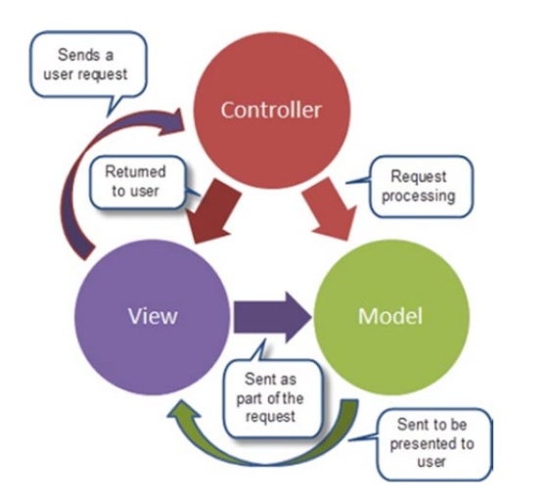

* Controller: Tiếp nhận và sử lý yêu cầu từ người dùng. Nếu cần làm việc với CSDL sẽ nhờ đến Model, sau đó chuyển sang View.
* View: Tiếp nhận Model từ Controller để sinh giao diện phù hợp và hiển thị.
* Model: Chứa dữ liệu chia sẻ giữa Controller và View.

**2.2 Về mặt ứng dụng:**

Xây dựng hệ thống website Quản lý và đặt phòng khách sạn cho phép khách hàng thực hiện các tác vụ đặt phòng trực tuyến trên mạng, trong đó hệ thống cho phép người dùng thực hiện tác các tác vụ như: đăng kí tài khoản. Sau khi đăng kí thành công, khách hàng có thể đăng nhập vào website và thực hiện các tác vụ đặt phòng trực tuyến.

## **2.3 Về mặt khách hàng**

* Các khách hàng có thể đăng kí đặt phòng, cũng như việc xem và lựa chọn những phòng đó qua mạng nếu họ đồng ý.
* Khách hàng có thể dễ dàng xem thông tin, hình ảnh của khách sạn, hoặc đăng kí đặt phòng bất cứ lúc nào thông qua các thiết bị thông minh có thể truy cập vào internet như máy tính, điện thoại,…
* Khách hàng có thể tìm thấy dễ dàng tìm thấy khách sạn và phòng mà mình cần, việc đăng kí đặt phòng chỉ thông qua thao tác nhấp chuột trên sản phẩm mà mình lựa chọn
* Khách hàng còn có thể theo dõi được phòng mà cá nhân đã đăng ký đặt phòng trước đó
* Khi cần thiết thì khách hàng có thể hỏi đáp, gửi phản hồi thông qua người Admin người sở hữu website theo địa chỉ của gmail. Nhờ đó mà giúp cho khách hàng giải quyết được những vấn đề mà bản thân khách hàng không giải quyết được.

**Chương 3. KẾT QUẢ THỰC NGHIỆM**

## **3.1** **Các thuộc tính của các thực thể**

**AspNetUser**

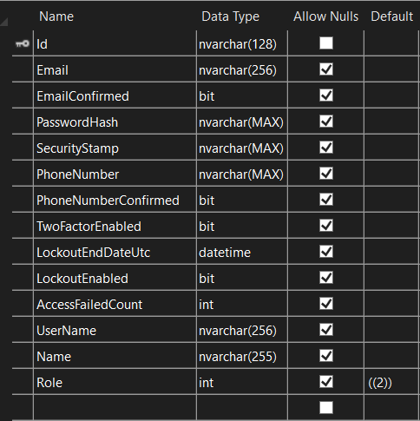

**Bảng thông tin đặt phòng của khách hàng: bookcustomer**

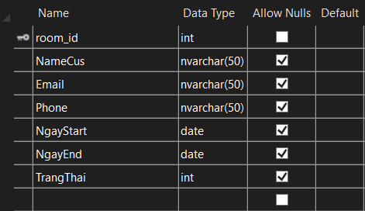

**Bảng khách sạn: hotels**

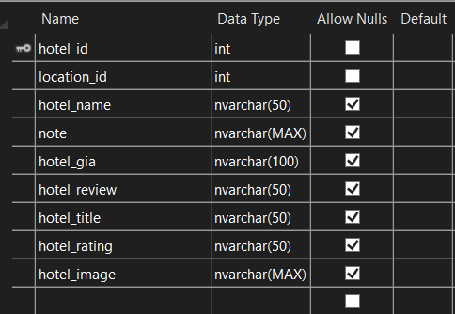

**Bảng hình ảnh đại diện cho mỗi khách sạn: Image**

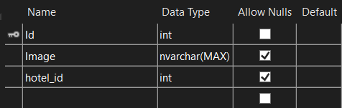

**Bảng địa điểm: Location**

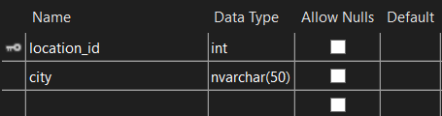

**Bảng rooms**

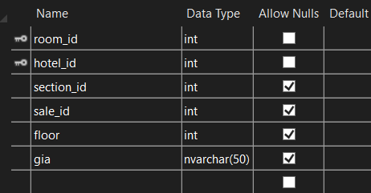

**Bảng Sale khuyến mãi: sales**

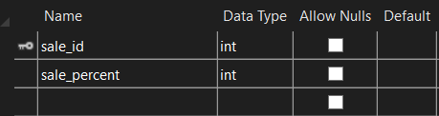

**Bảng kiểu, loại phòng: sections**

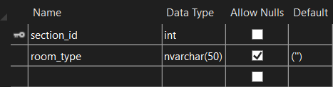

**Bảng hiển thị phản hồi của khách hàng: Testimonials**

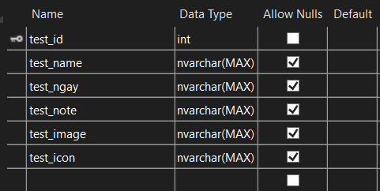

**Bảng diagrams.**

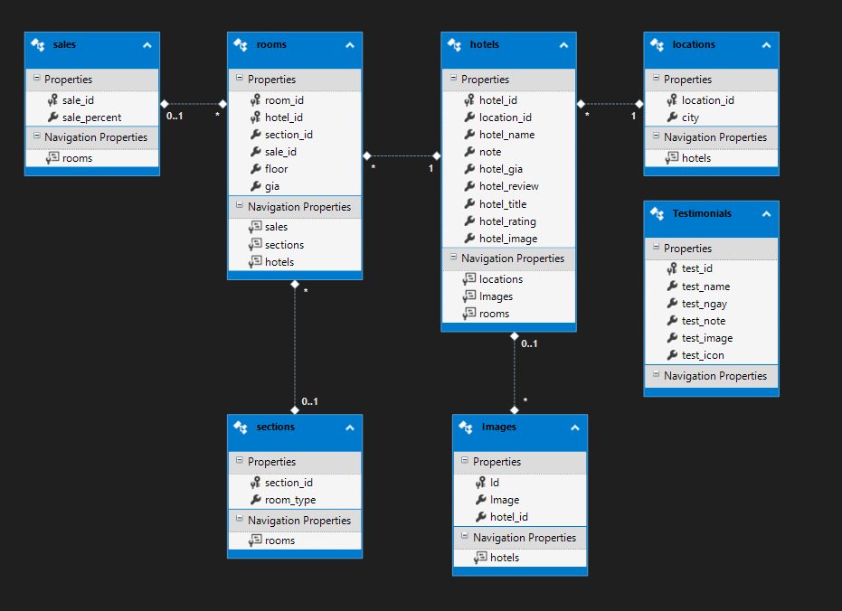

**3.2 Giao Diện website.**

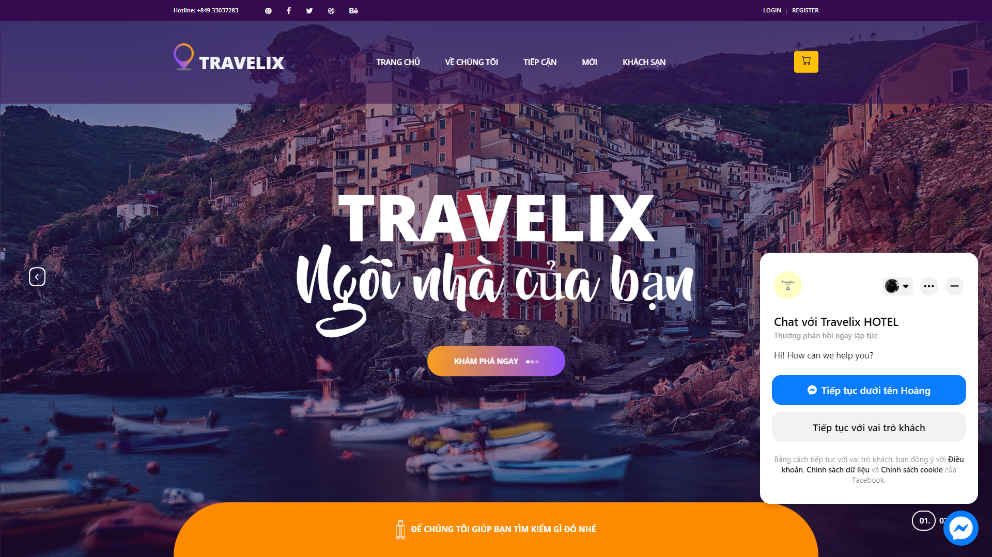

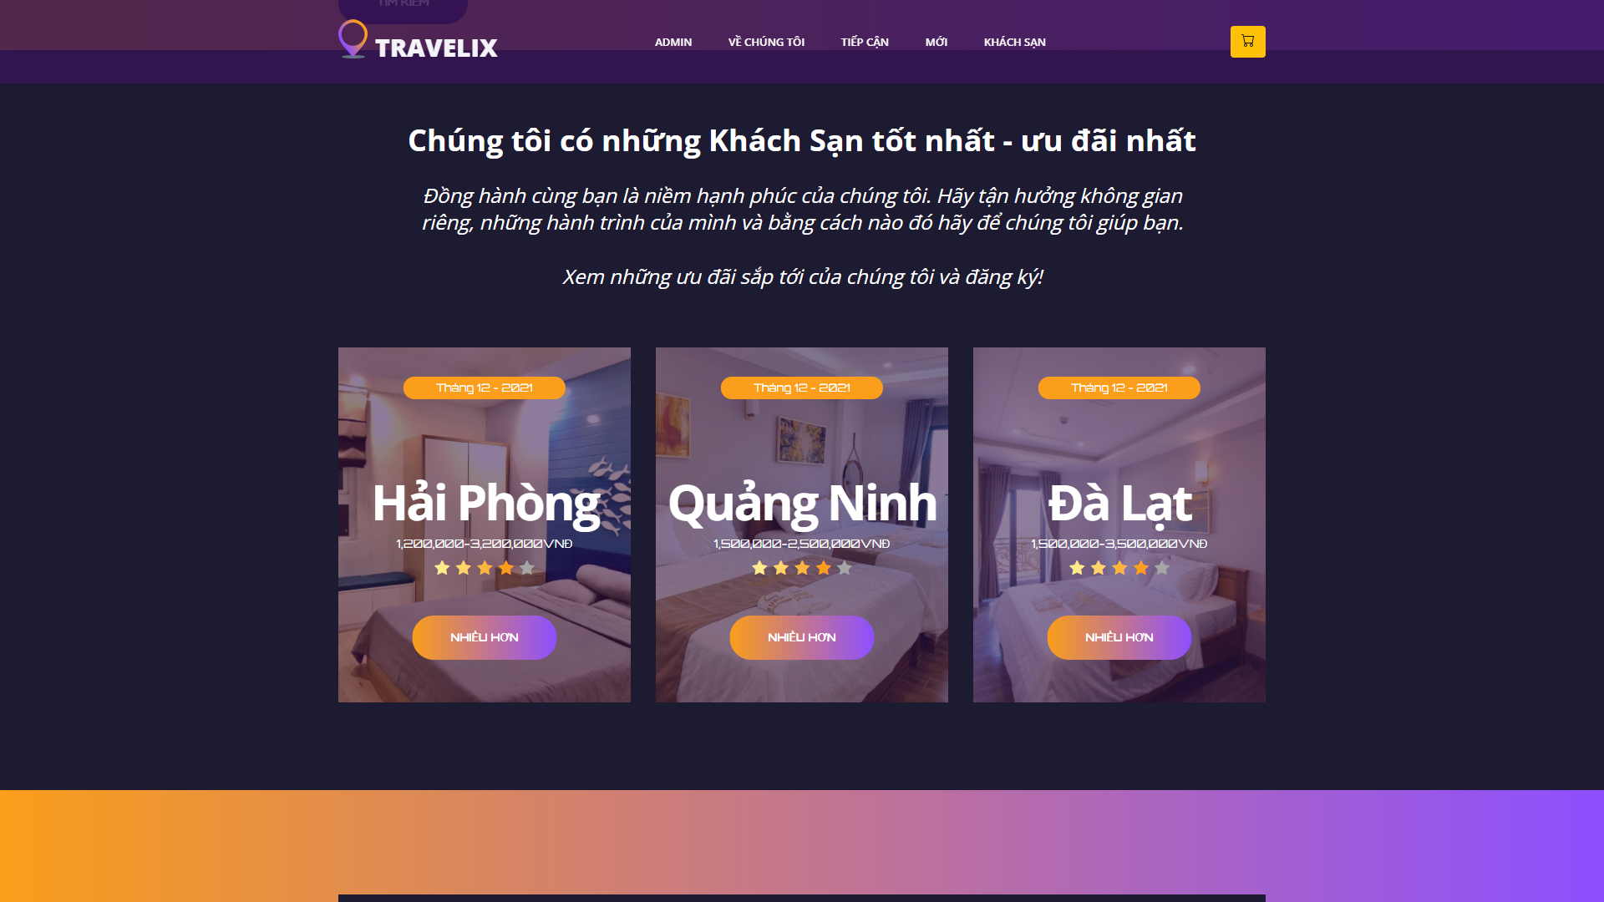

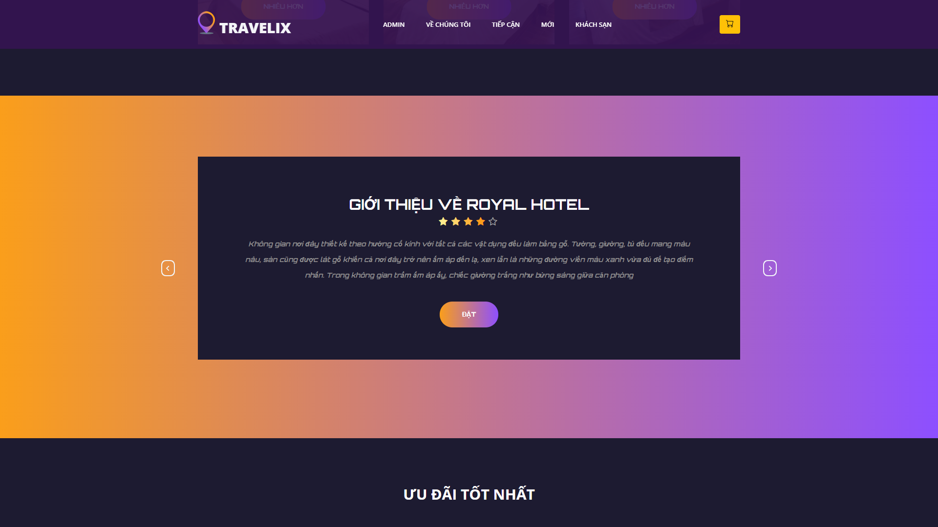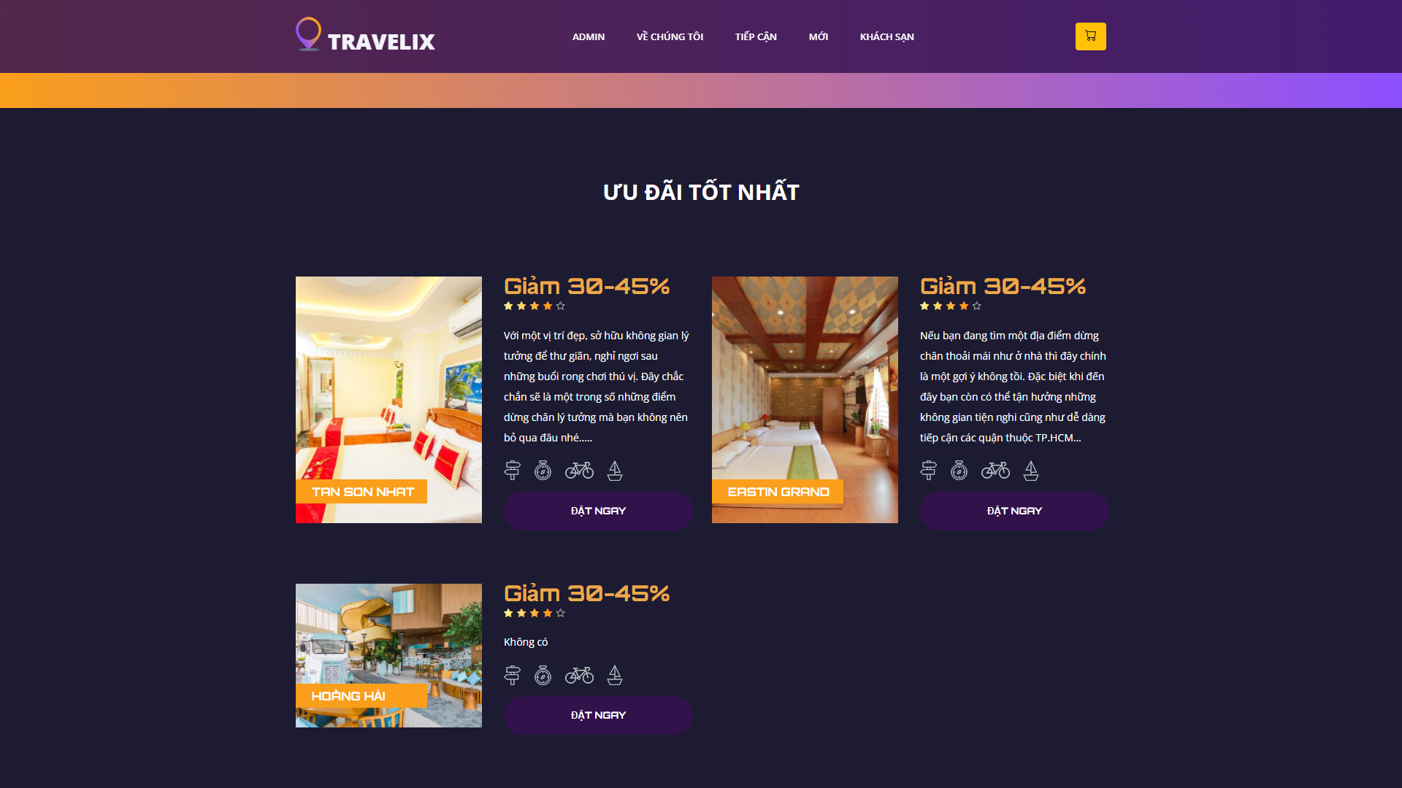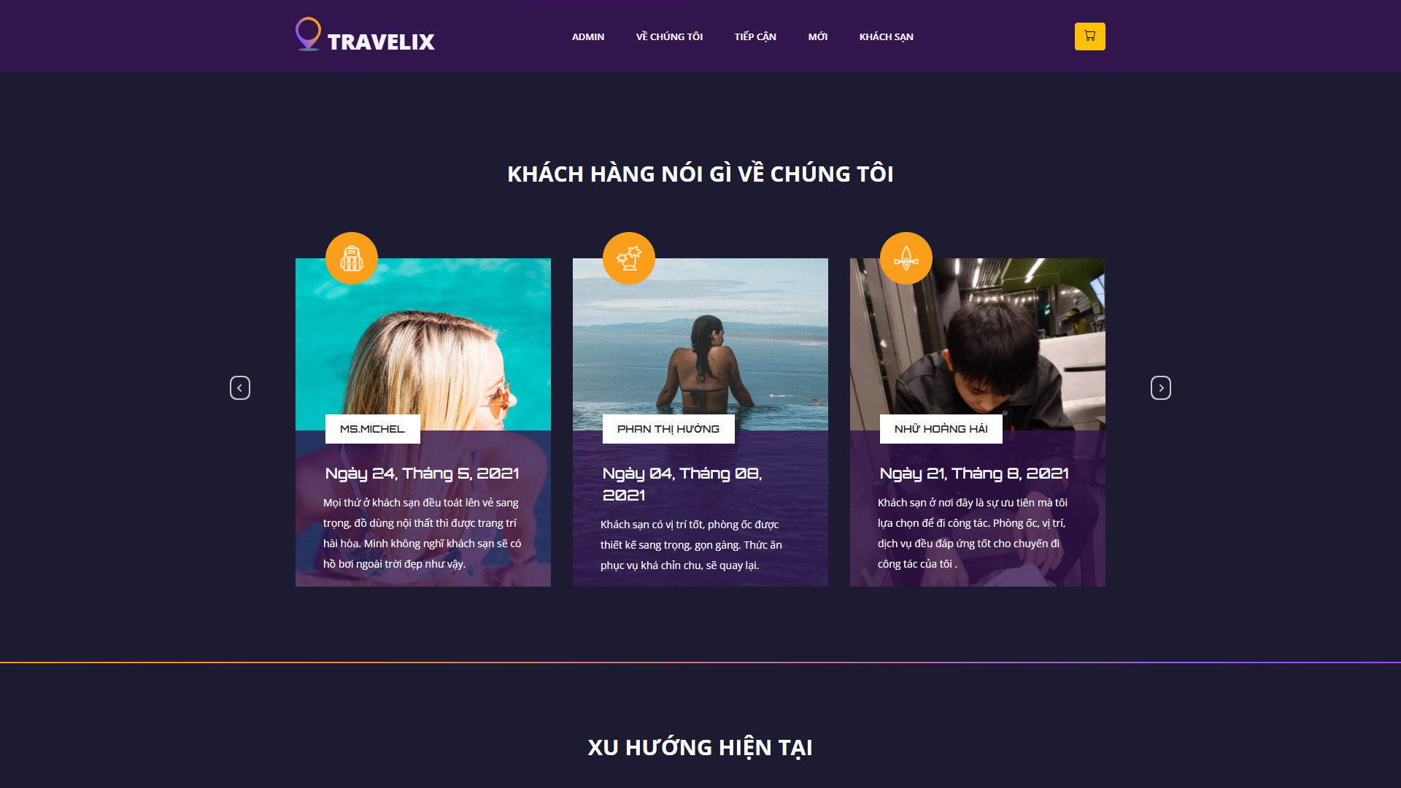

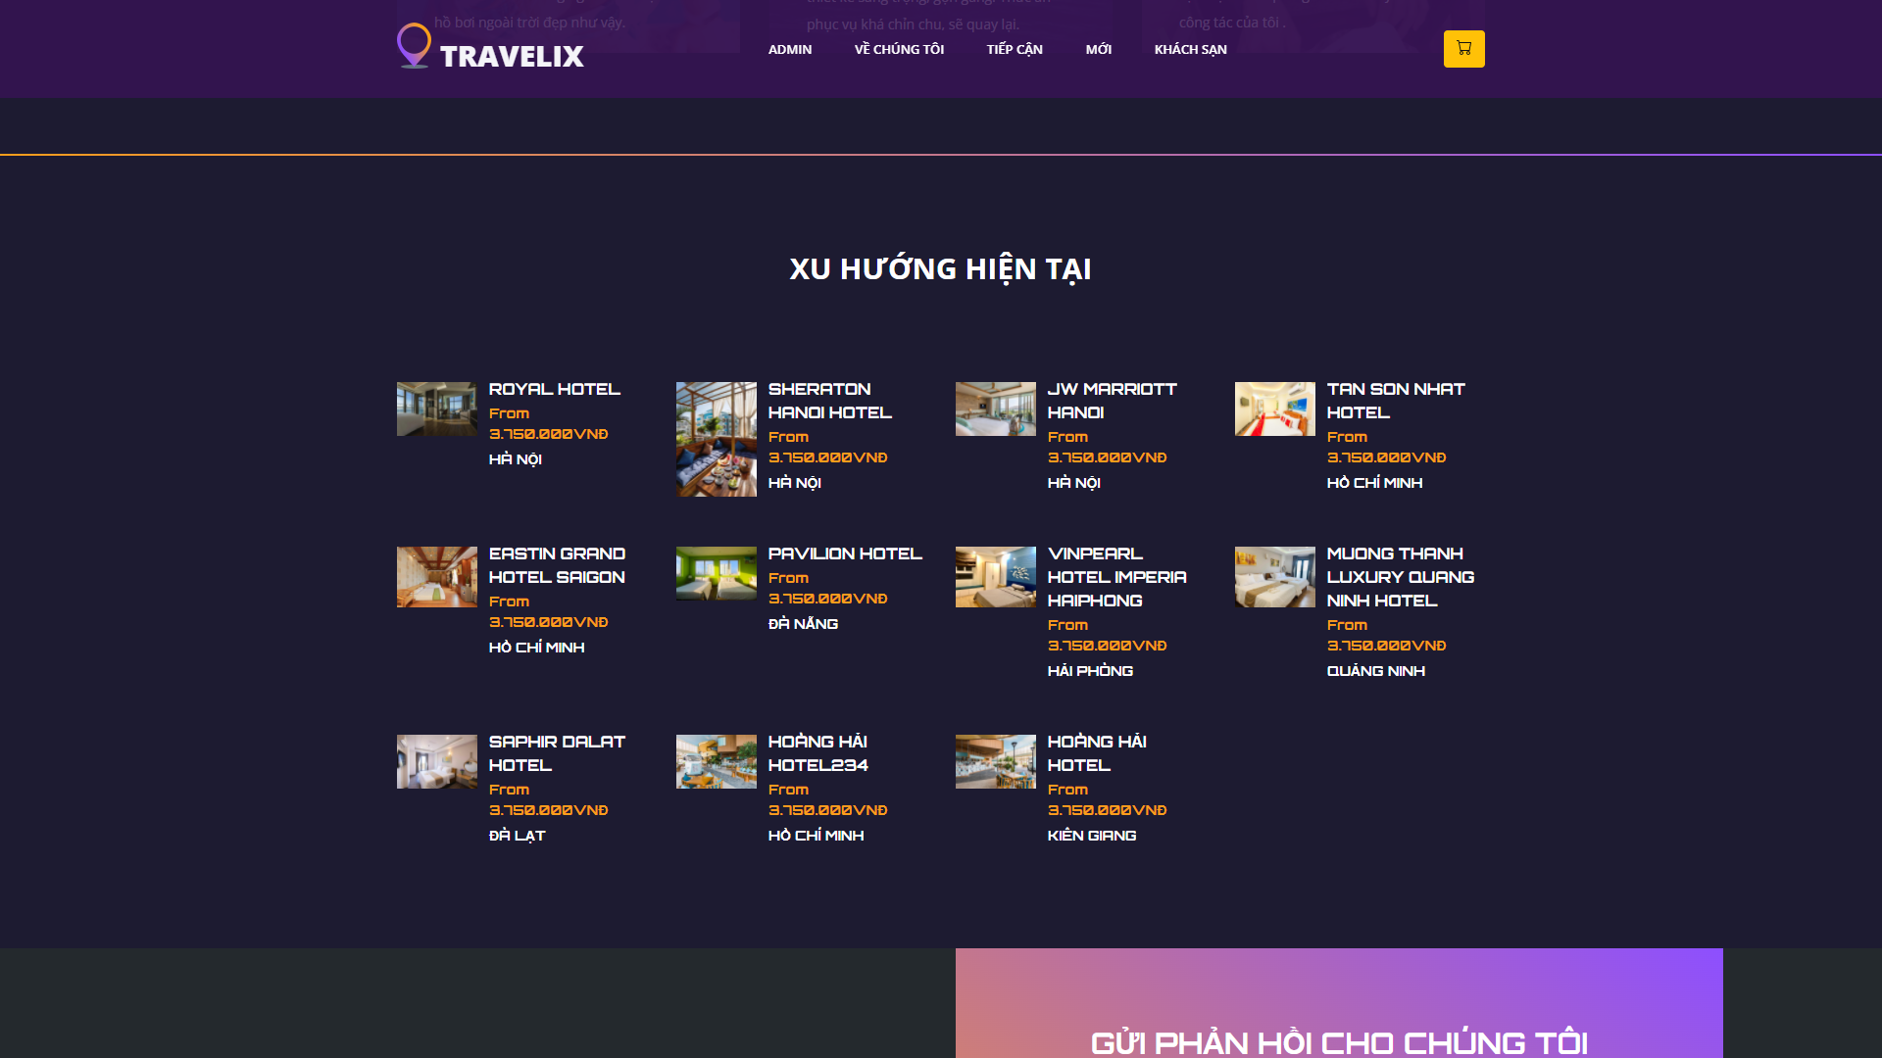

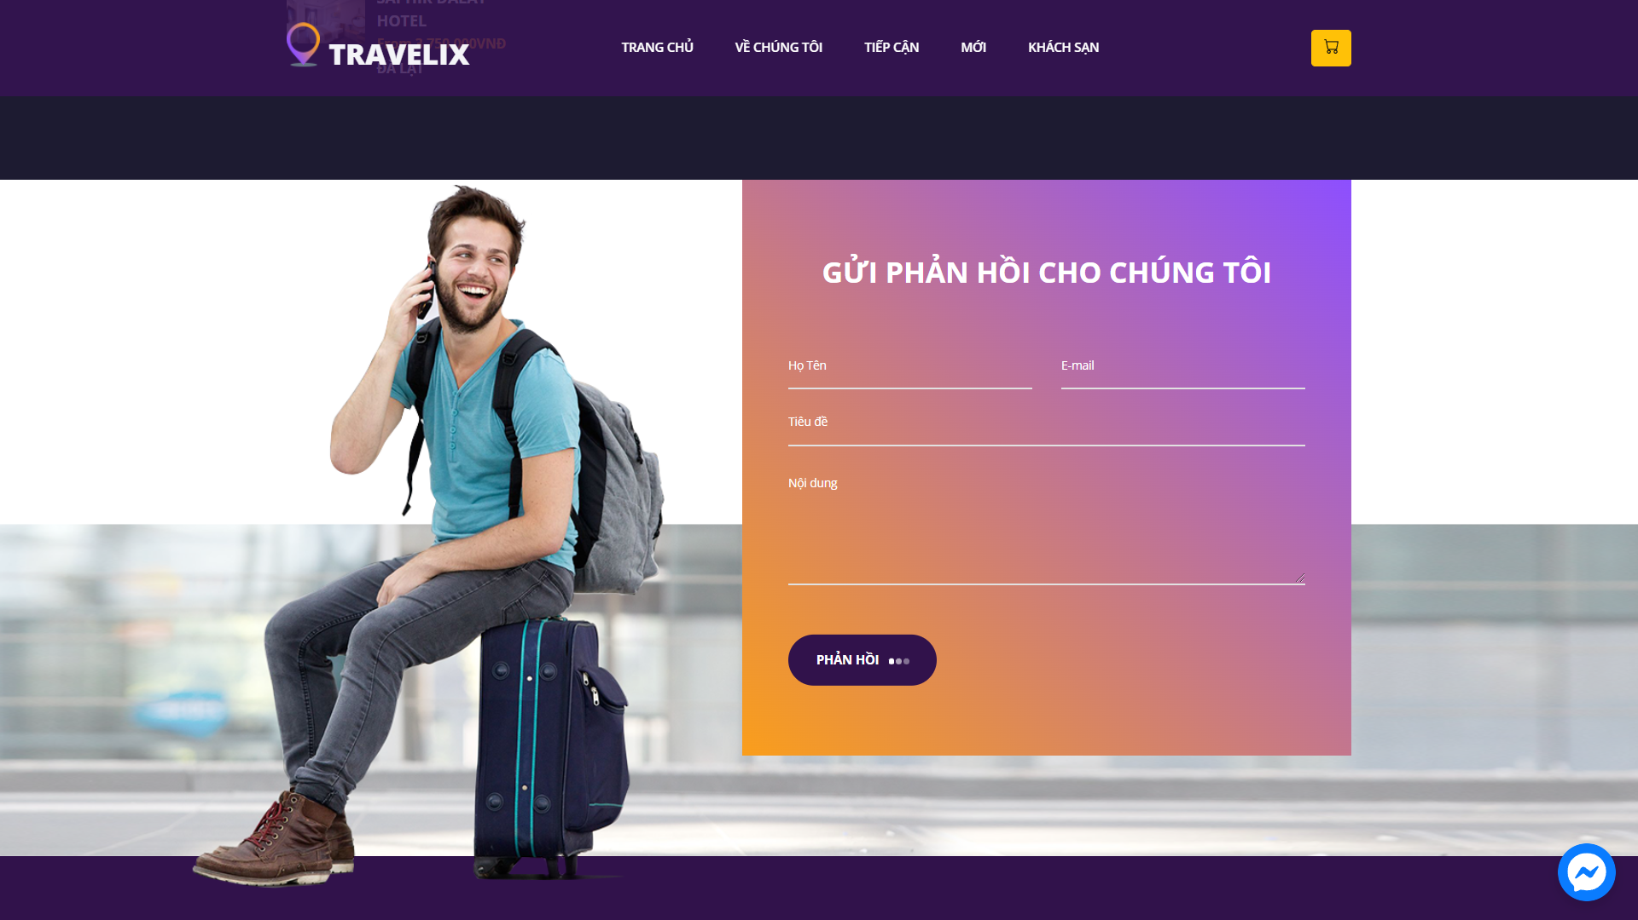

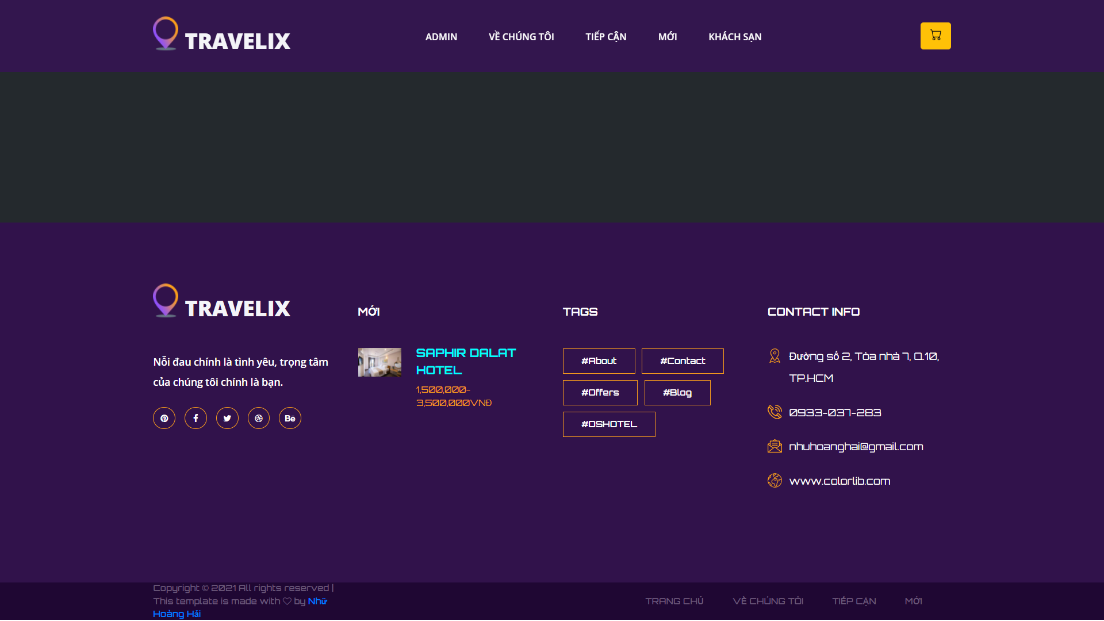

1. **Login và Register:**

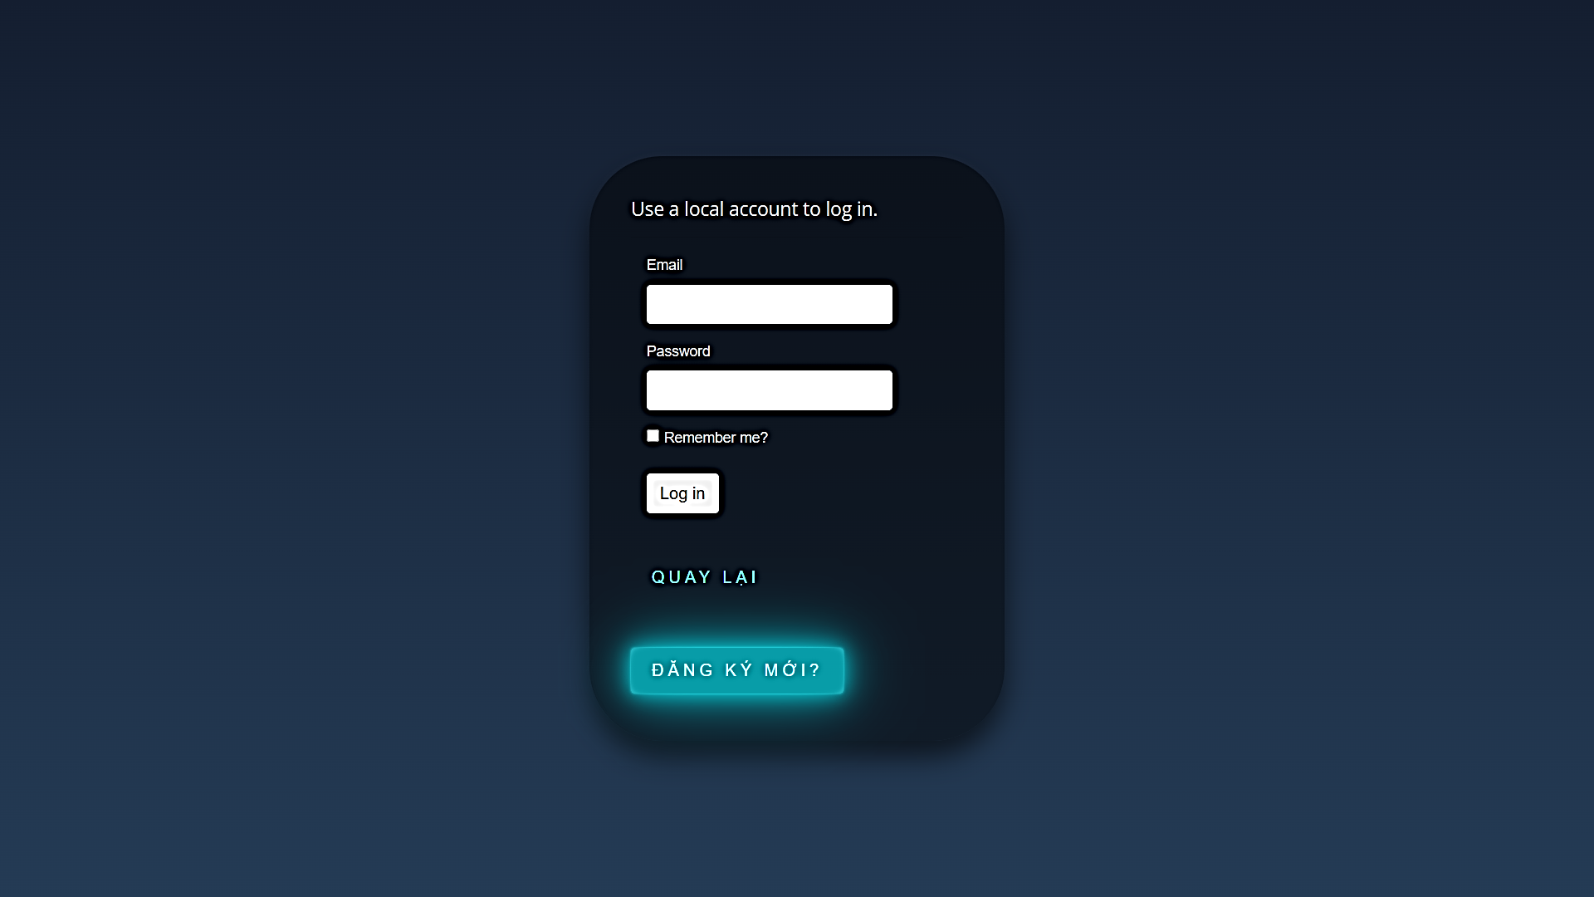

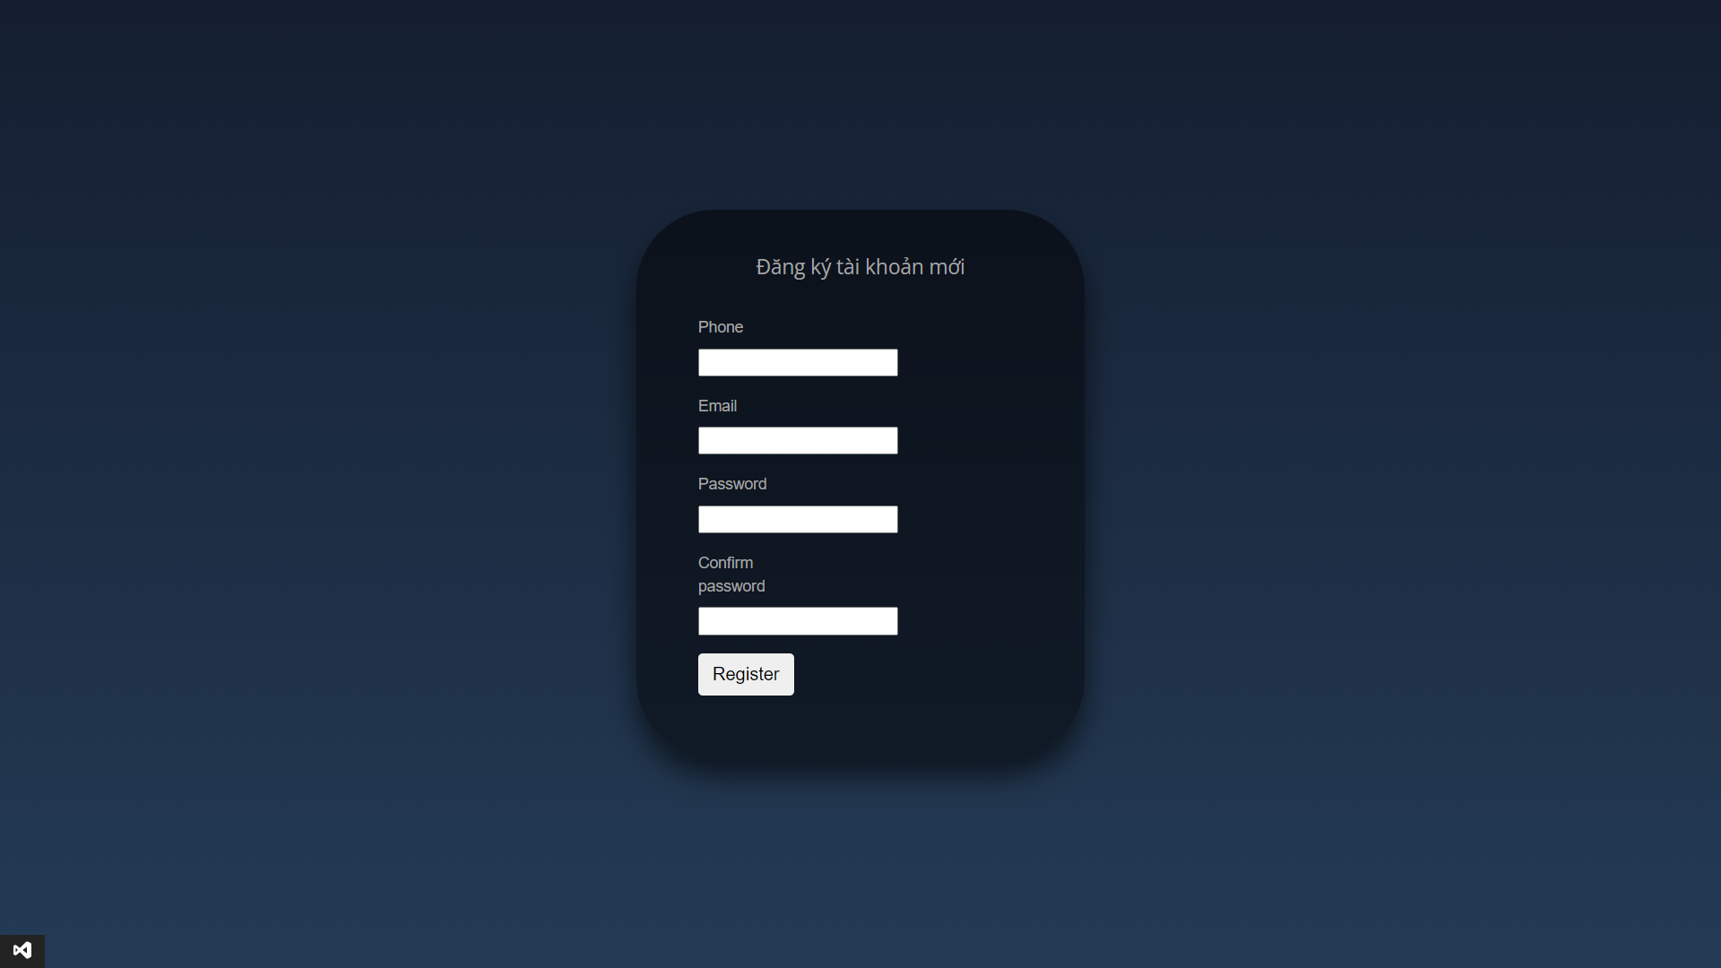

1. **Về chúng tôi**

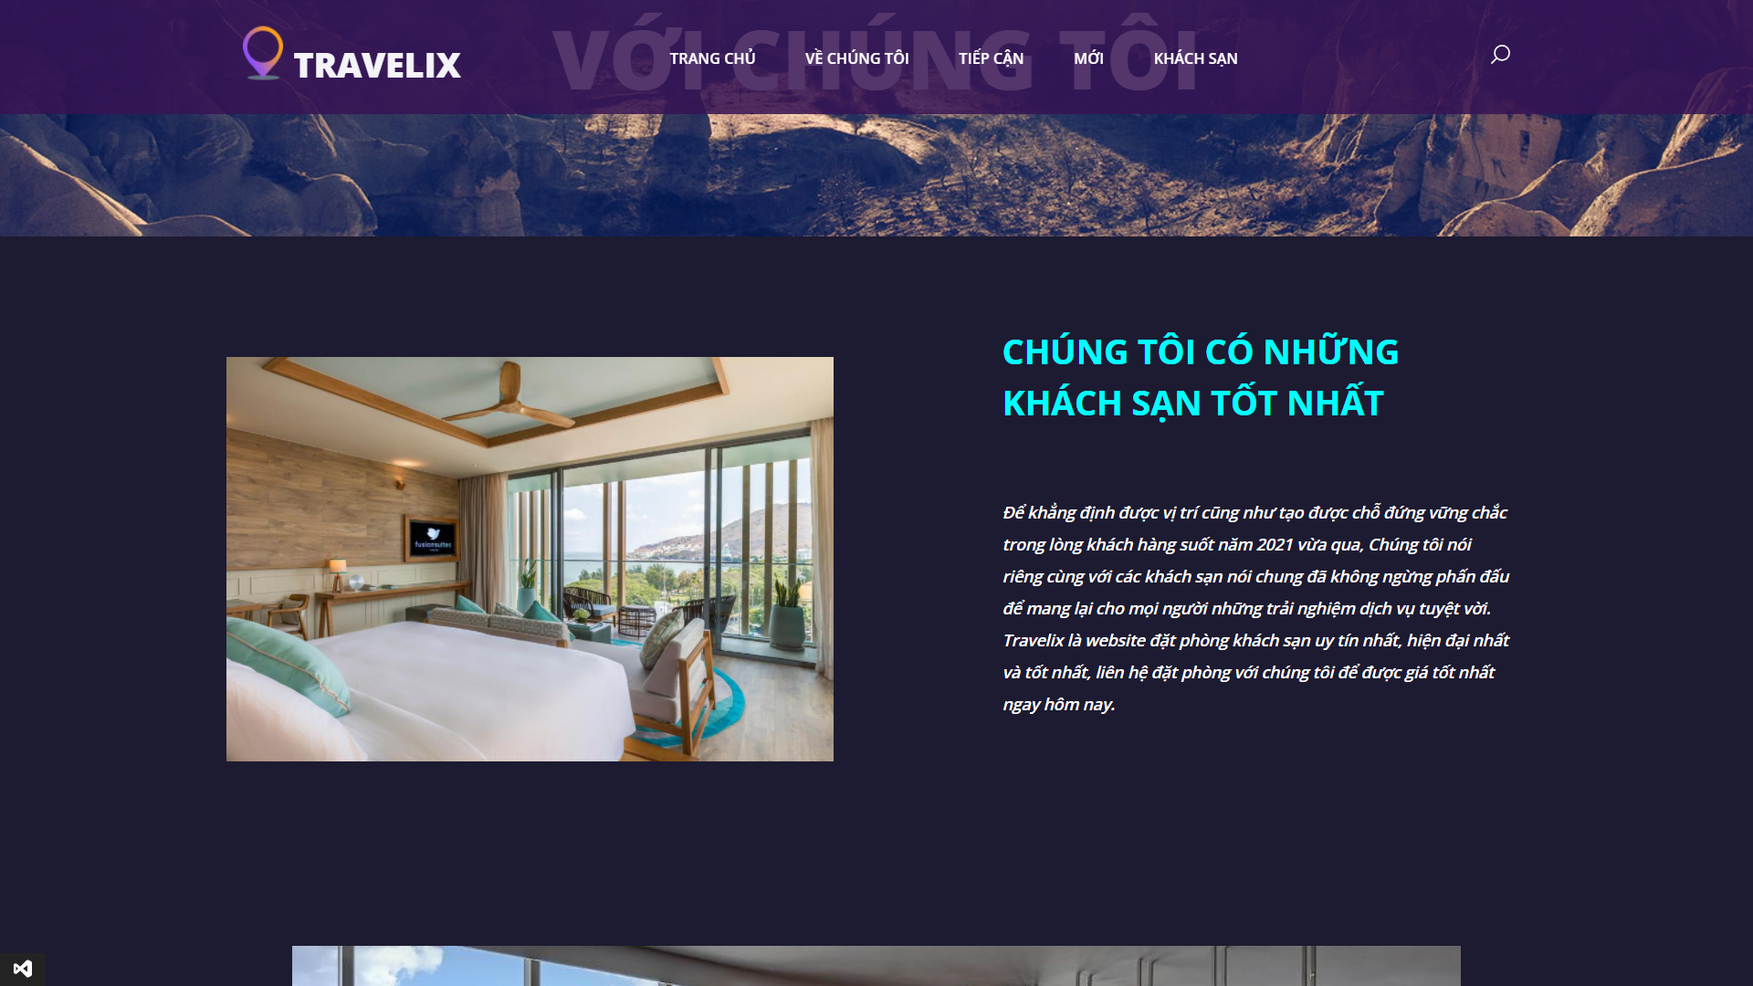

1. **Tiếp cận**

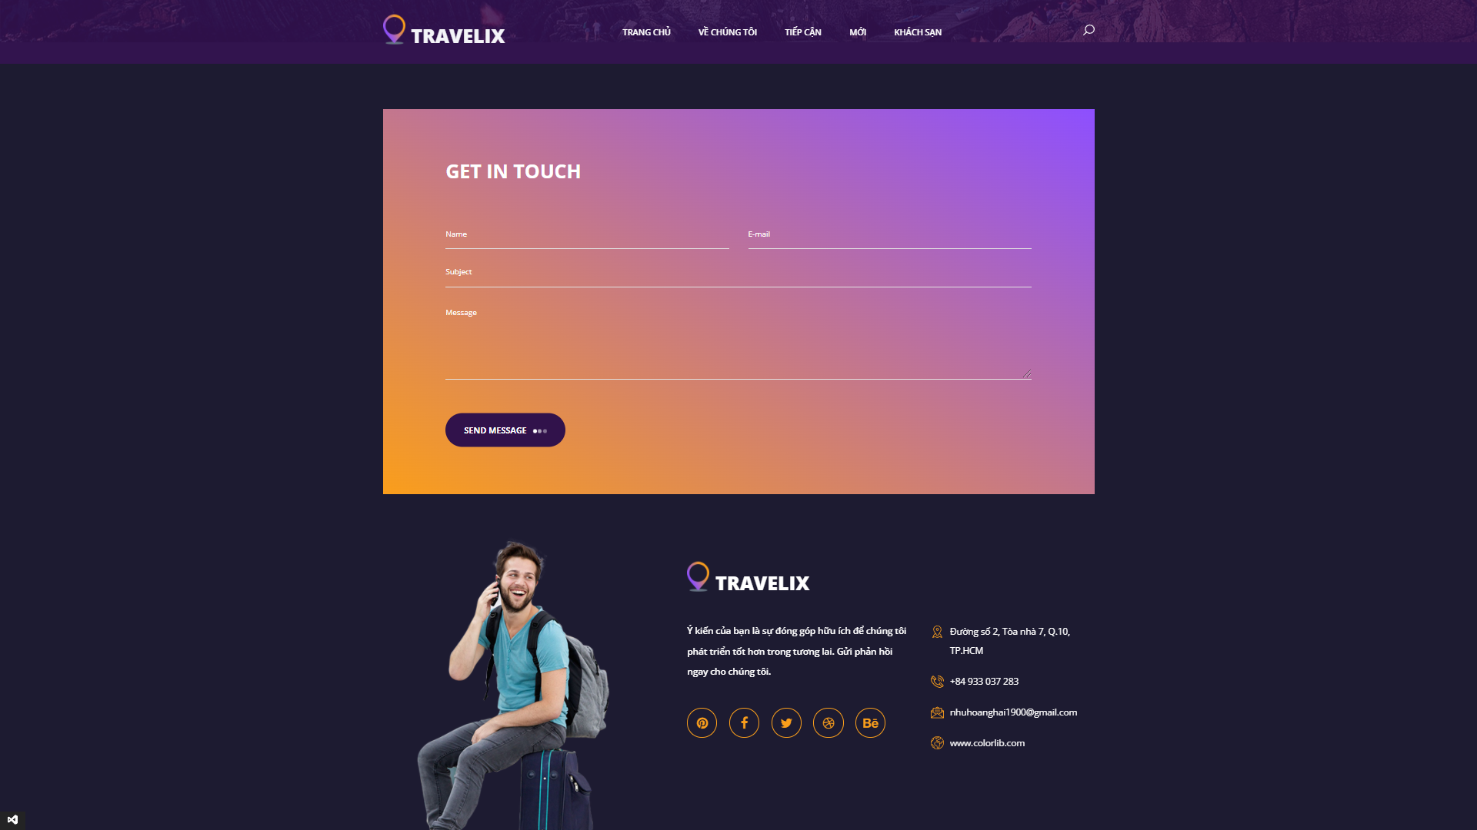

1. **Blog**

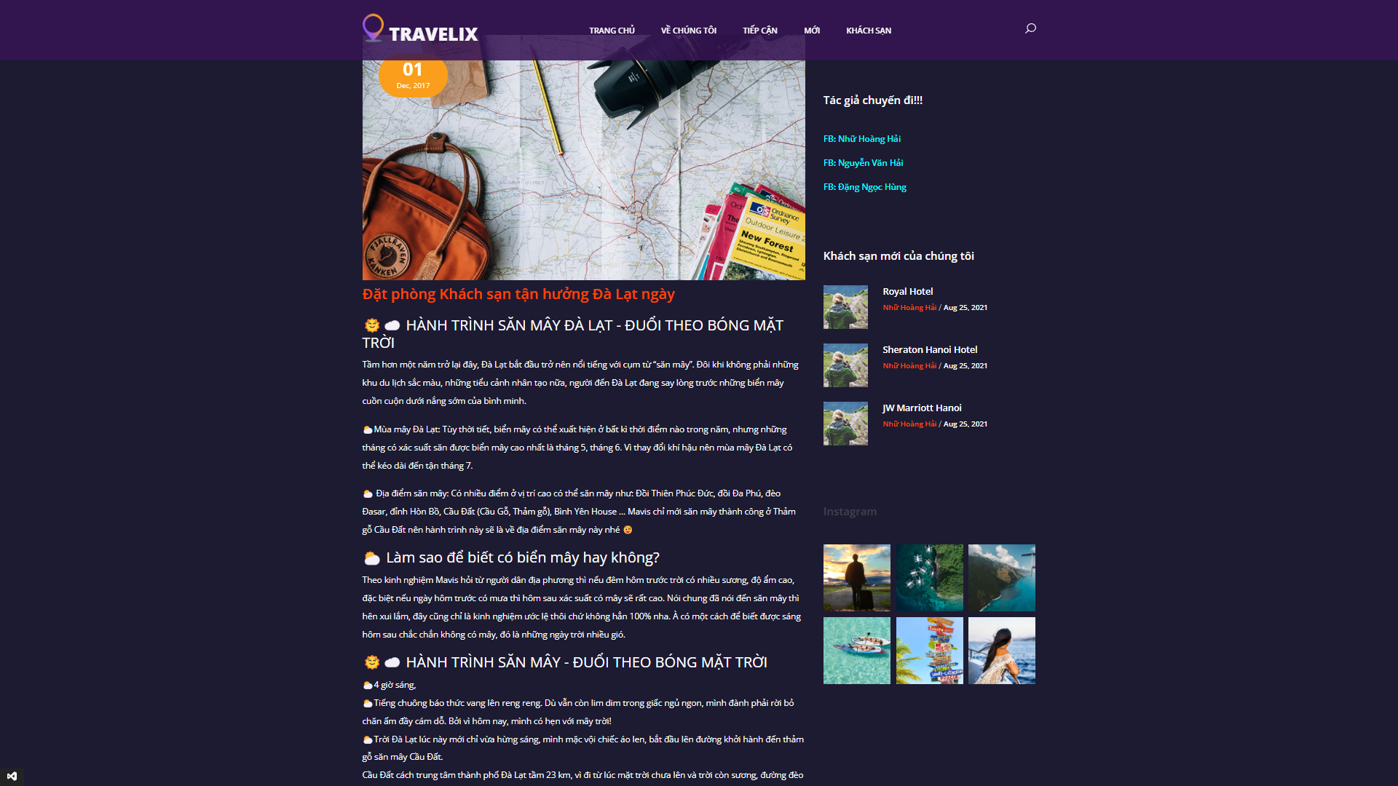

1. **Danh sách khách sạn**

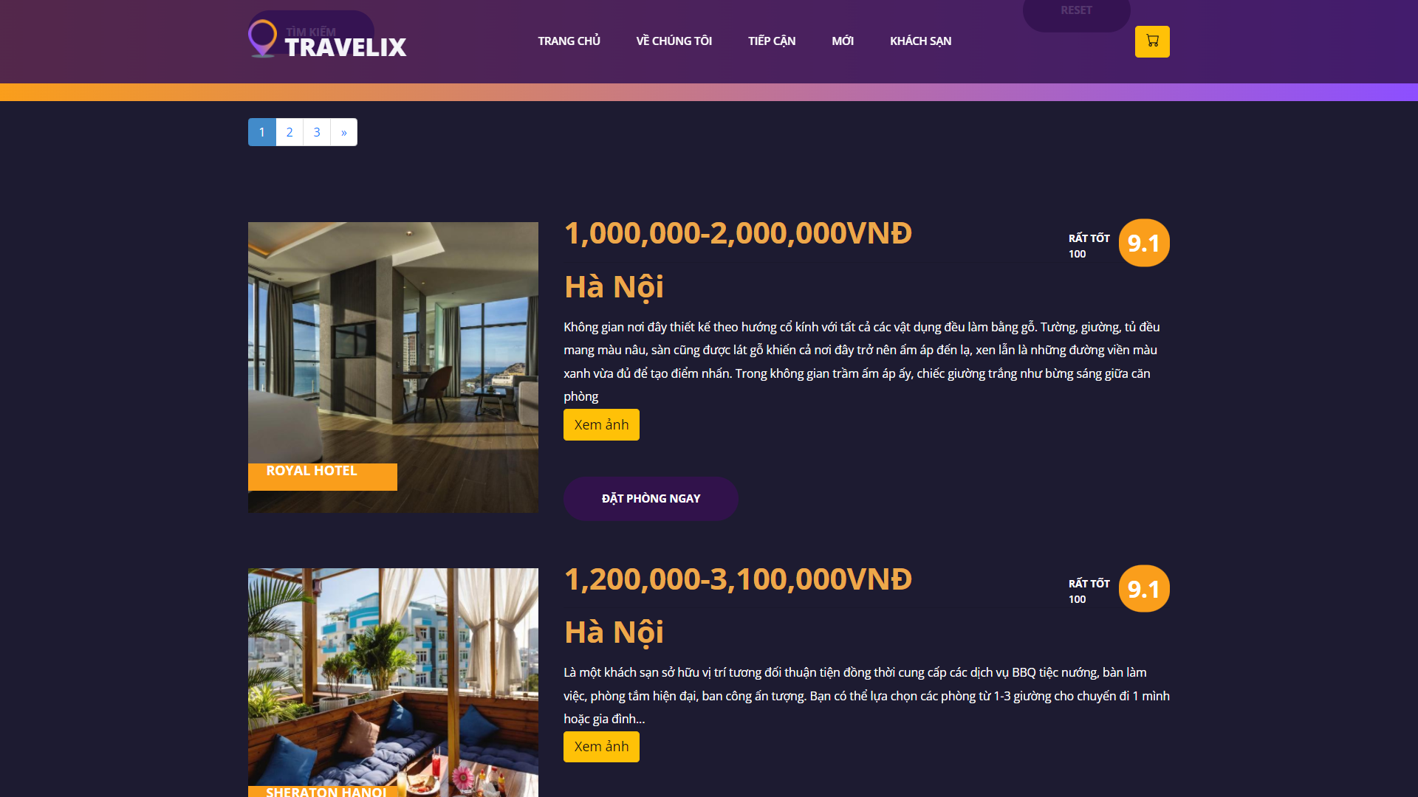

1. **Giỏ hàng**

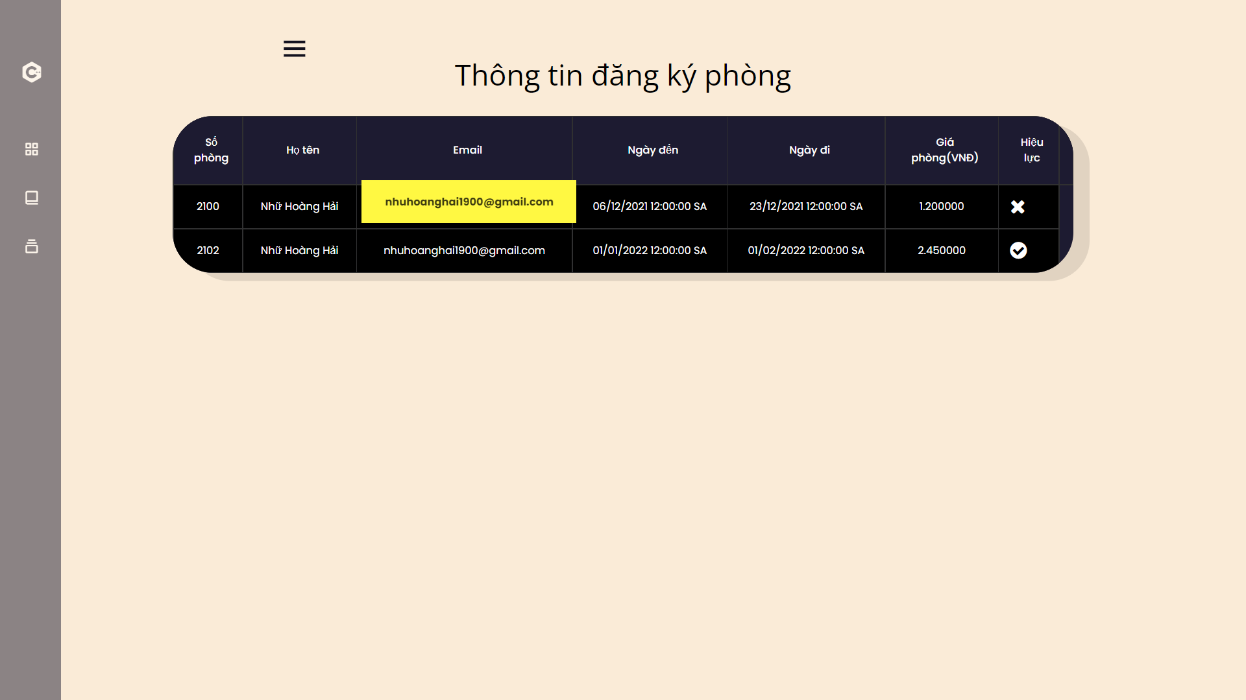

### 3.3 Giao diện và các chức năng của Admin:

1. **Admin: Quản lý thông tin đặt phòng của khách hàng:**

*Xoá, Sửa, Tìm kiếm theo tên và mã phòng, Reset*

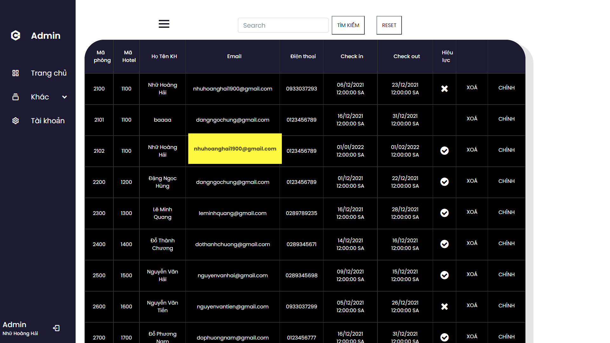

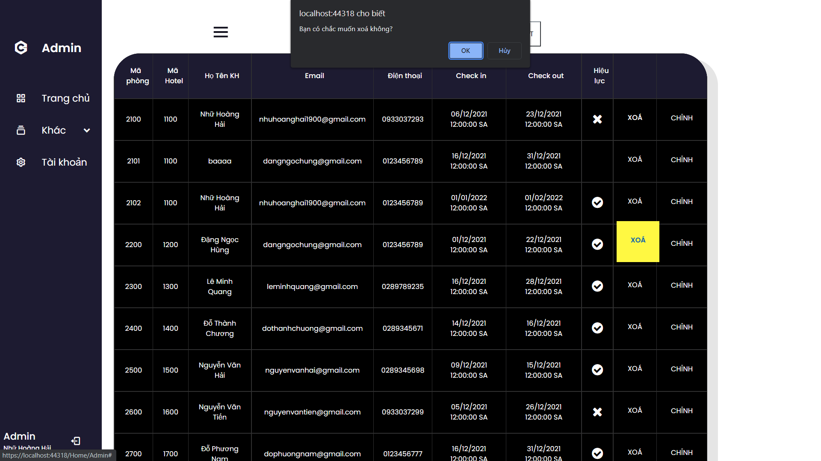

*Chỉnh sửa thông tin đăng ký của khách hàng*

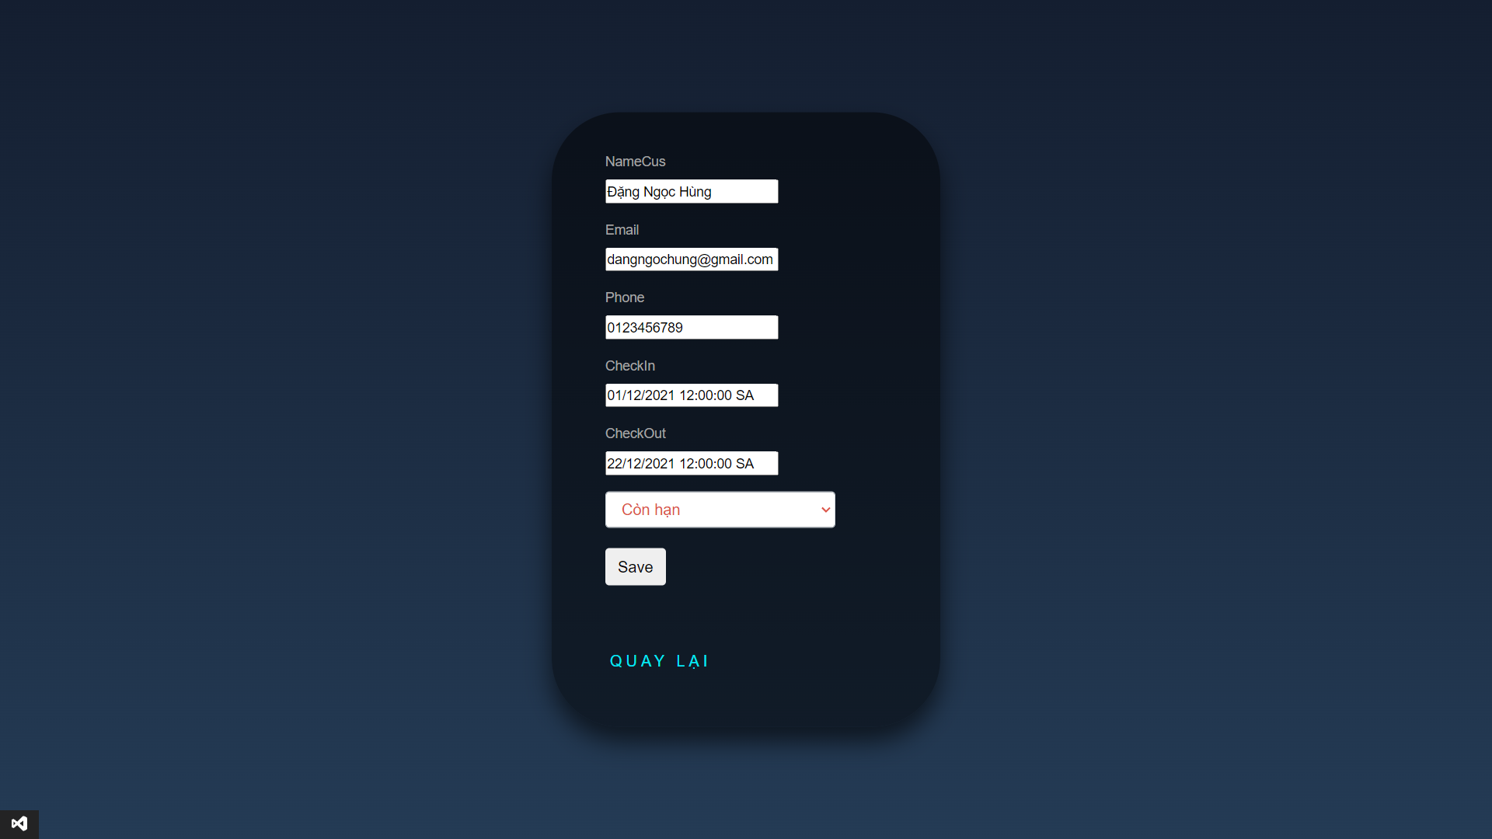

*Tìm kiếm:*

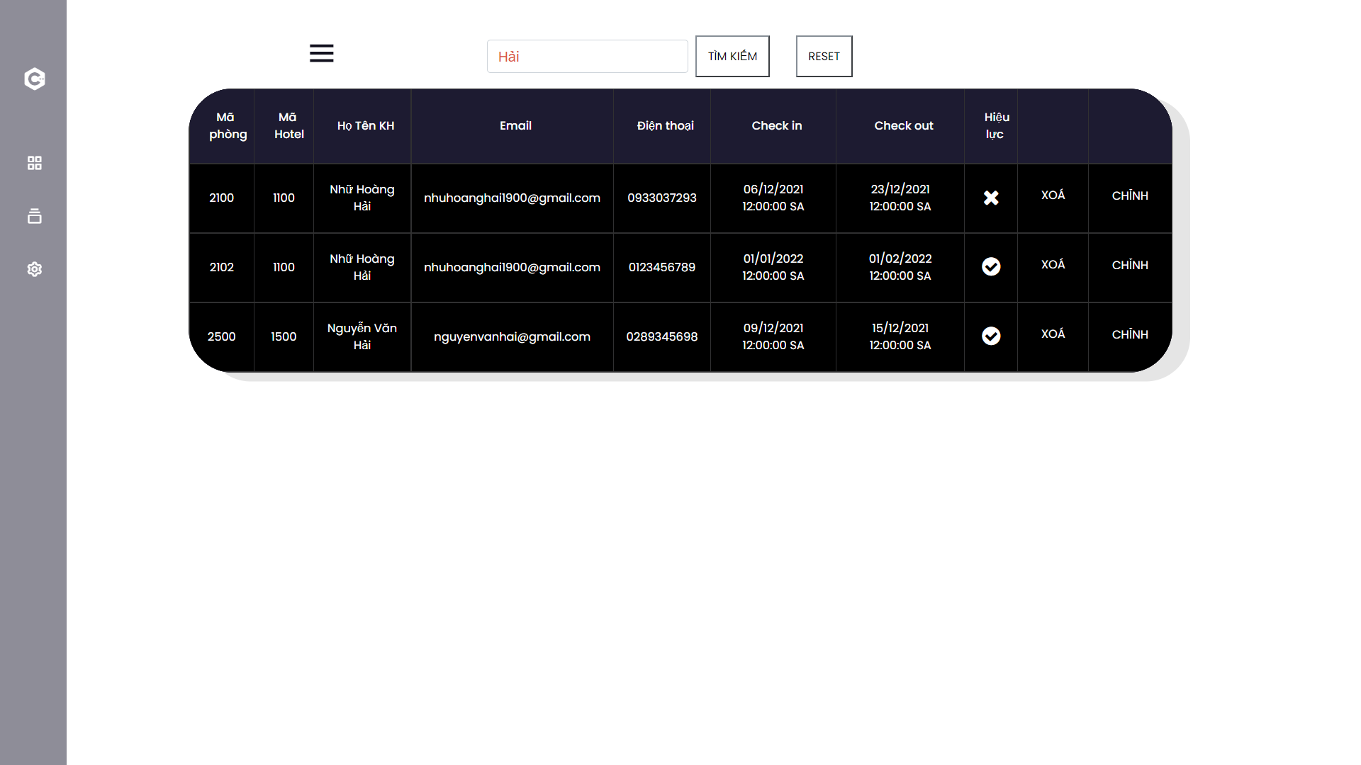

1. **Admin: Quản lý khách sạn:**

* *Thêm mới khách sạn, thêm mới phòng cho khách sạn, thêm hình ảnh cho khách sạn, xoá khách sạn, tìm kiếm theo tên và mã khách sạn.*

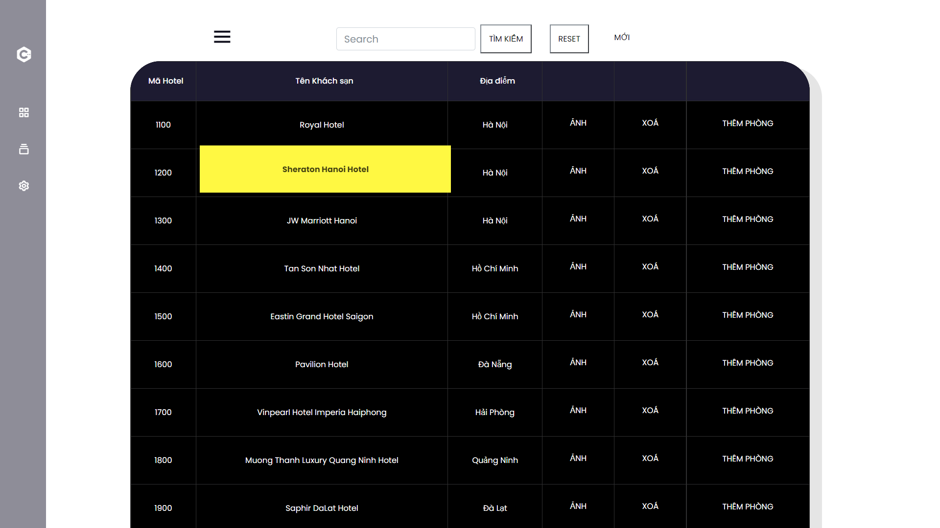

*Xoá khách sạn:*

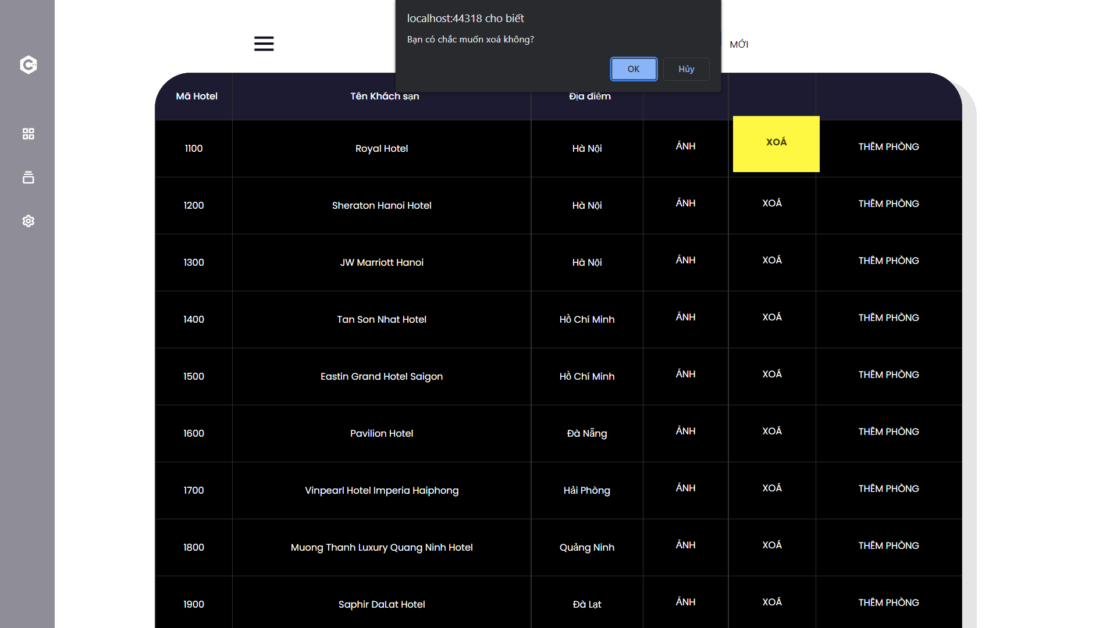

*Thêm mới khách sạn:*

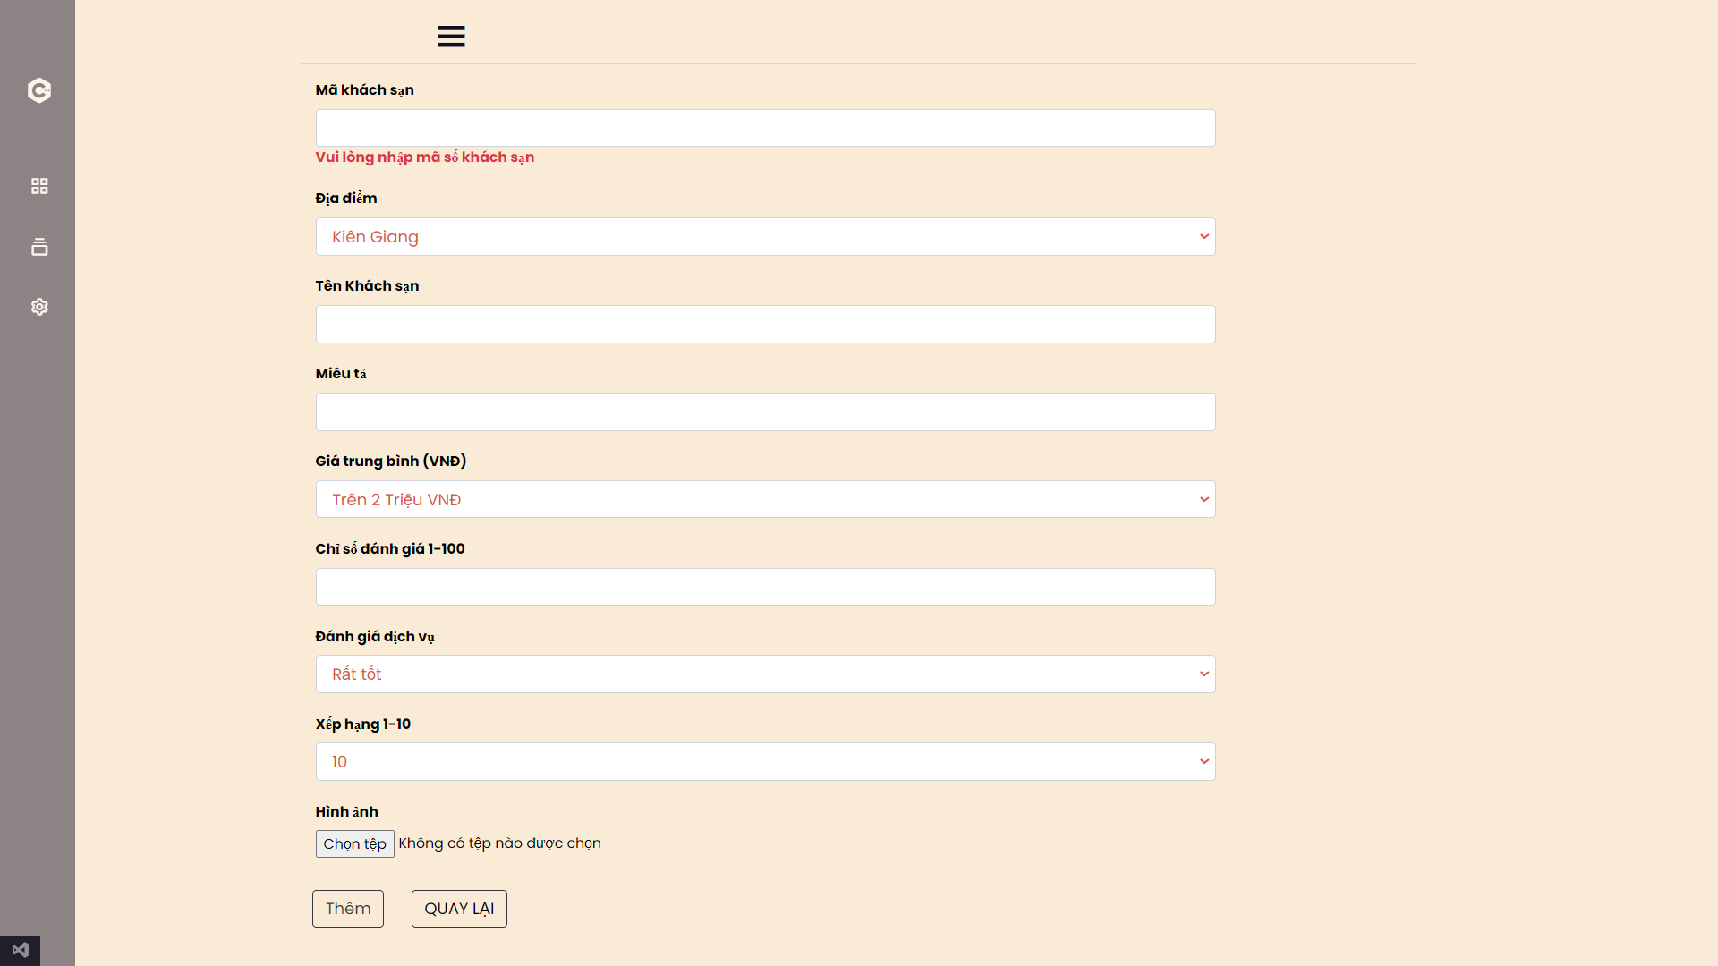

*Thêm ảnh cho khách sạn:*

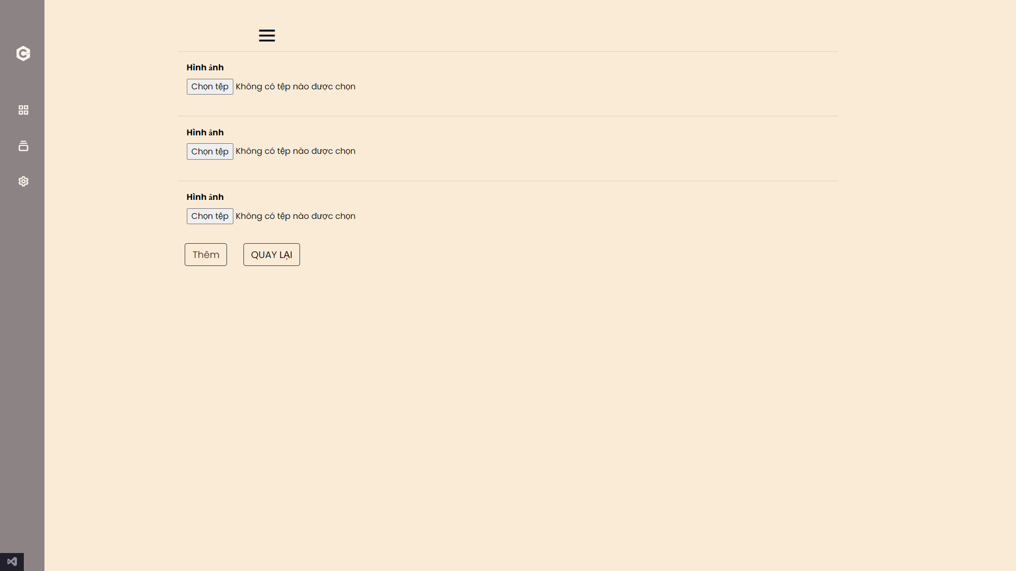

*Thêm phòng cho khách sạn:*

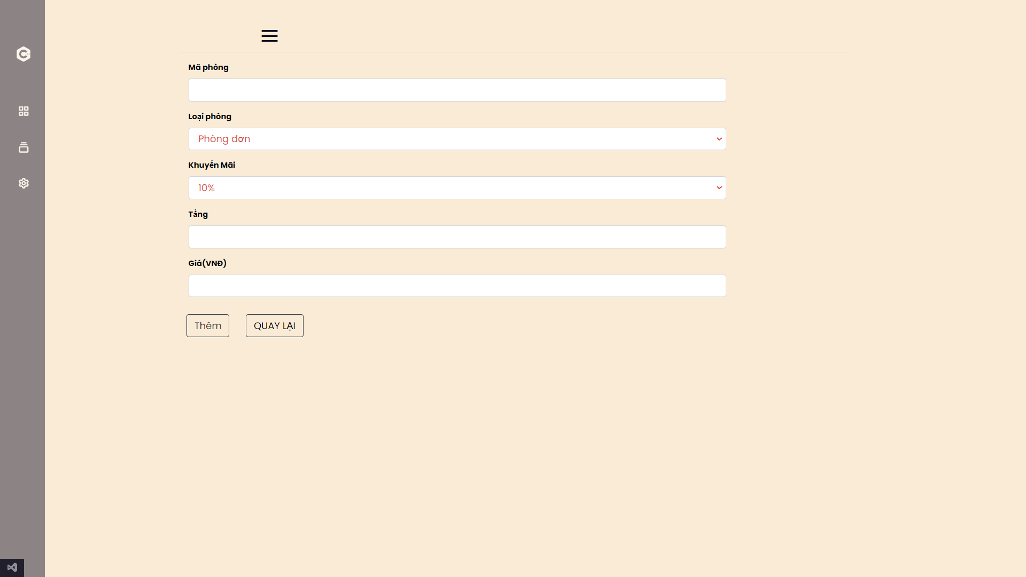

1. **Admin: Quản lý tài khoản**

* *Tìm kiếm, chỉnh sửa phân quyền cho tài khoản.*

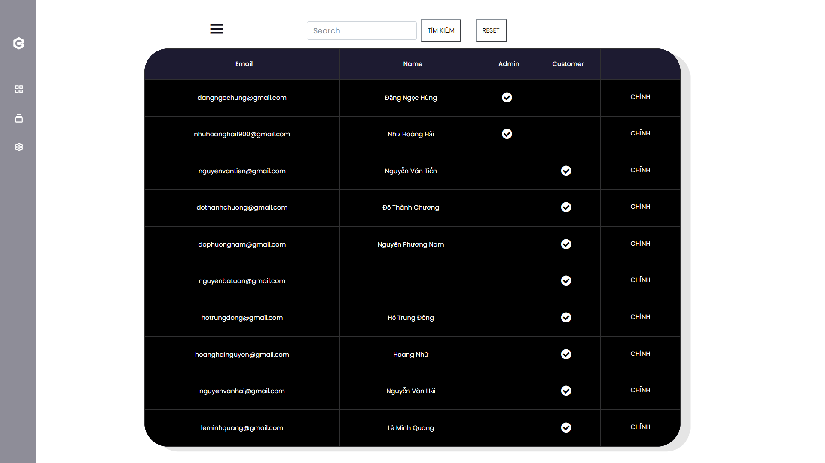

* *Chỉnh sửa tên và phân quyền*

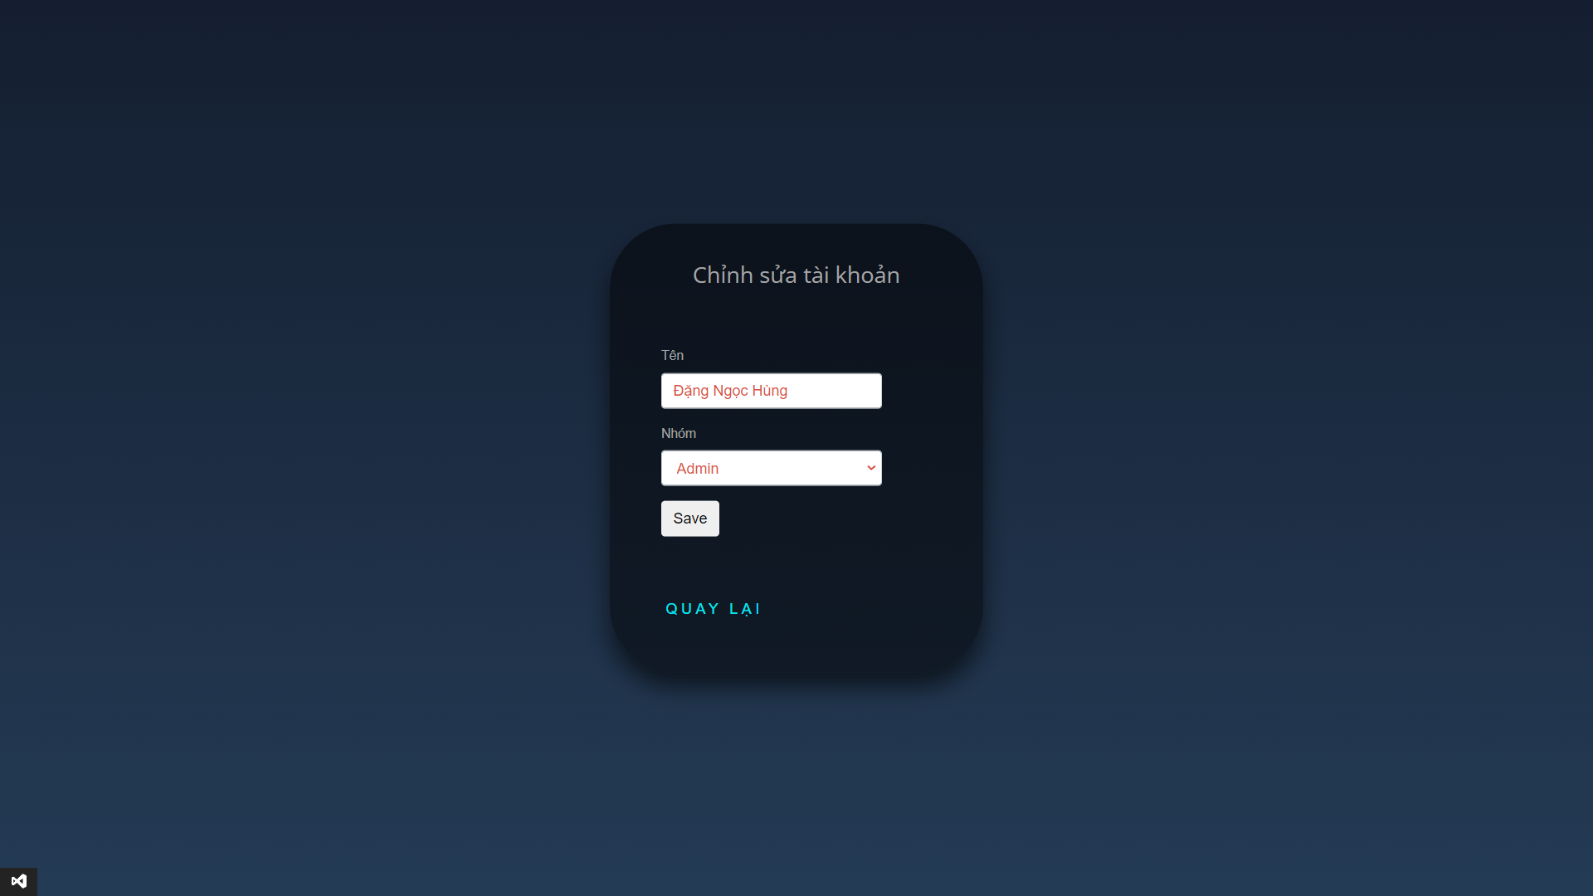

# **Chương 4. KẾT LUẬN VÀ KIẾN NGHỊ**

## **4.1 Kết luận**

* Sau một thời gian tập trung hoàn thiện và phát triển dự án cùng với sự hỗ trợ trận tình của thầy Trịnh Công Nhựt, nhóm em đã hoàn thành được đồ án **Quản lý và đặt phòng khách sạn** với giao diện đẹp các thao tác sử dụng dễ dàng, thân thiện với người dùng .
* Sau khi hoành thành xong được Website này, chúng em có thêm kỹ năng nền tảng để xây dựng được một Website bằng ngôn ngữ C# với MS SQL SEVER , áp dụng các kiến thức HTML, JavaScript và CSS đã học vào phát triển ứng dụng web. Bên cạnh đó, chúng em cũng được tiếp cận nhiều cơ hội có thêm nhiều kiến thức chuyên ngành hơn nhờ việc tìm hiểu một số kiến thức lập trình để áp dụng vào việc phát triển ứng dụng Web này. Nhờ vậy kỹ năng năng tự học và vận dụng kỹ năng mới của chúng em cũng được nâng cao hơn.
* Khi thực hiện và hoàn thành đề tài, nhóm em cũng có thêm nhiều kinh nghiệm quý giá khi xây dựng website. Những kỹ năng này sẽ là nền tảng giúp em nâng cao trình độ bản thân và có cơ hội áp dụng chúng vào công việc sau này.

## **4.2 Những kết quản đạt được**

Những tính năng nổi bật của website:

* Thiết kế giao diện hoàn chỉnh, thân thiện.
* Chức năng đăng ký và đăng nhập.
* Chức năng phân trang.
* Khách hàng có chức năng tìm kiếm, đặt phòng và được thêm vào giỏ hàng.
* Về phần admin có chức năng tìm kiếm, thêm, xoá, sửa, phân quyền…
* Website đã được triển khai lên hosting. (Publish Web Sever using Web Deloy)

Link: http://nhuhoanghai-001-site1.itempurl.com/

## **4.3 Những hạn chế của dự án**

Bên cạnh các kết quả đạt được, dự án của chúng em vẫn còn một số hạn chế như:

* Website chưa được tối ưu hoàn toàn, tốc độ xử lý chưa được nhanh.
* Một số tác vụ trên web chưa được tối ưu tốt.
* Do host free thực hiện việc gửi gmail thất bại.

## **4.4 Hướng phát triển dự án**

Sau khi hoàn thành đề tài **Quản lý và đặt phòng khách sạn,** chúng em sẽ tiếp tục nghiên cứu, tối ưu và phát triển nhiều tính năng hơn để có thể đem đến cho khách hàng sự trải nghiệm tốt hơn, tiện lợi hơn.

**Tài liệu tham khảo:**

Made by NHỮ HOÀNG HẢI: <https://www.facebook.com/profile.php?id=100009744285303>

Website khách sạn *Travelix:* [*http*://nhuhoanghai-001-site1.itempurl.com](http://nhuhoanghai-001-site1.itempurl.com)

Lưu ý: (hosting chỉ tồn tại 1 tháng)

Dự án xây dựng tổng hợp được tham khảo trên các nguồn:

<https://stackoverflow.com/>

<https://www.youtube.com/>

<https://github.com/>

<https://docs.microsoft.com/vi-vn/>